NUMER INSTRUKCJI
(WEDŁUG LAB ROADMAP)
073
ZADANIE A: NAT – statyczna translacja adresów pomiędzy sieciami i overloading.

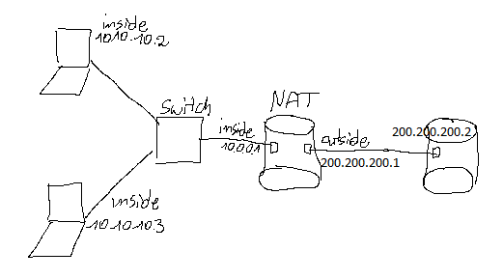

RouterNAT:

RouterNAT (config)#ip routing

RouterNAT (config)# int fa 0/0
RouterNAT (config-if)#ip address 10.0.0.1 255.255.255.0

RouterNAT (config)# int fa 0/1
RouterNAT (config-if)#ip address 200.200.200.1 255.255.255.0

Router(config)#access-list 5 permit 10.0.0.0 0.0.0.255
Router(config)#ip nat inside source list 5 interface fa 0/1 overload

RouterNAT(config)#int fa 0/0
RouterNAT(config-if)#ip nat inside

RouterNAT(config)#int fa 0/1
RouterNAT(config-if)#ip nat outside

pakiety wychodzą z ip interfejsu po lewej stronie
RouterNAT(config)#no ip nat inside source list 5 interface fa 0/1 overload
RouteNAT(config)#ip nat inside source list 5 interface fa 0/0 overload

RouterNAT(config)# ip nat inside source static 10.0.0.3 200.200.200.3
RouterNAT(config)# ip nat inside source static 10.0.0.4 200.200.200.4

Router:

Router(config)# int fa 0/0 Router(config-if)#ip address 200.200.200.2 255.255.255.0
Router(config)# ip route 200.200.200.3 255.255.255.255 200.200.200.1
Router(config)# ip route 200.200.200.4 255.255.255.255 200.200.200.1
Router(config)# ip route 200.200.202.1 255.255.255.255 200.200.200.1

RouterNAT#show ip nat translations
RouterNAT#show ip access-lists
Router#debug ip icmp

overload uruchamia agregowanie adresów w relacji jeden-do-wielu

Analizator przechwyconych datagramów → Wireshark
Test należy wykonać przy użyciu protokołu ICMP (ping)

Gdy w sieci publicznej (outside) istnieją dalsze rutery - każdy z nich musi posiadać w tablicy rutowania informację o drodze do publicznego fizycznego interfejsu (lub interfejsów) rutera NAT

Użytkowanie translacji statycznych. Translacje stosujemy do określenia konkretnego hosta w sieci inside wiązanego translacją z jednym konkretnym hostem w sieci outside. Translacji (host-host) może być jednocześnie wiele. Każda z nich powoduje powstanie nowego adresu IP po stronie outside rutera, wiązanego z hostem po stronie inside.

Konieczne jest zatem zdefiniowanie odpowiednich reguł rutowania z sieci podłączonych do outside.

Celem translacji statycznej może być także adres z zupełnie innej sieci → należy zapewnić poprawne rutowanie.

ZADANIE B: NAT – translacja puli adresów IP

RouterNAT(config)#ip routing

RouterNAT(config)# int fa 0/0
RouterNAT(config-if)#ip address 10.0.0.1 255.255.255.0
RouterNAT(config-if)#ip nat inside

RouterNAT(config)# int fa 0/1
RouterNAT(config-if)#ip address 200.200.200.1 255.255.255.0
RouterNAT(config-if)#ip nat outside

RouterNAT(config)# ip nat pool pula 200.200.201.1 200.200.201.254 netmask 255.255.255.0
RouterNAT(config)# access-list 5 permit 10.0.0.0 0.0.0.255
RouterNAT(config)#ip nat inside source list 5 pool pula overload

Możliwe jest wprowadzenie translacji wielu adresów wewnętrznych (czyli puli adresów) do również wielu adresów zewnętrznych. W praktyce najczęściej wprowadza się translację puli adresów wewnętrznych na jeden konkretny interfejs zewnętrzny (adres publicznego interfejsu rutera otrzymany od dostawcy łącza).

RouterNAT#show ip nat translations
RouterNAT#show ip nat statistics

Uwaga: Analogicznie jak w poprzednim zadaniu nad fizycznym interfejsem outside rutera NAT mogą być stworzone dwie sieci - rzeczywista (200.200.200.0/24) i NAT outside powstała na bazie puli adresów 200.200.201.0/24.

W sieci outside można rutować tylko do interfejsu fizycznego rutera NAT (200.200.200.1), a nie do sieci będącej skutkiem translacji (która fizycznie nie istnieje). Dlatego w innym ruterze podłączonym do segmentu sieci outside definiujemy regułę:

Router(config)# ip route 200.200.201.0 255.255.255.0 200.200.200.1

